LAPORAN KERJA PRAKTEK
Diajukan untuk Memenuhi Salah Satu Syarat Kelulusan Mata Kuliah Kerja Praktek

ANALISIS PERAWATAN MESIN PEMOTONG OTOMATIS TEKSTIL CNC-CUTTER C 3030 KURIS DENGAN METODE TPM (TOTAL PRODUCTIVE MAINTENANCE)
DI PT. YIFAN JAYA
Oleh
Nama : Alfian Sidik
NPM : 1810631150043

PROGRAM STUDI S1 TEKNIK MESIN
FAKULTAS TEKNIK
UNIVERSITAS SINGAPERBANGSA KARAWANG
2021

LEMBAR PENGESAHAN
LAPORAN KERJA PRAKTEK

Analisis Perawatan Mesin Pemotong Otomatis Tekstil CNC-CUTTER C 3030 KURIS Dengan Metode TPM (Total Productive Maintenance)
Di PT. Yifan Jaya
Disusun Oleh:
Nama : Alfian Sidik
NPM : 1810631150043

Karawang, 10 Juni 2021

Dosen Pembimbing, Pembimbing Lapangan,


Ir. Iwan Nugraha Gusniar, M.T Yudhistira Arya Wicaksono
NIDN: 0420087304

PRAKATA

Puji syukur kehadirat Allah SWT yang telah melimpahkan rahmat dan karunianya, sehingga saya dapat menyelesaikan Laporan Kerja Praktek dengan judul “Perawatan dan Perbaikan Mesin Pemotong Otomatis Tekstil CNC-Cuttter C 3030 Kuris dengan Metode TPM (Total Productive Maintenance)”. Laporan ini disusun guna memenuhi syarat Mata Kuliah Kerja Praktek, Program Studi Teknik Mesin S-1, Fakultas Teknik, Universitas Singaperbangsa Karawang.
Atas bimbingan dan petunjuk yang telah diberikan kepada saya, pada kesempatan ini saya ucapkan terimakasih kepada:
- Kedua orang tua, yang selalu mendukung dan mendoakan agar laporan ini dapat terselesaikan.
- Bapak Oleh, S.T., M.T. Selaku Kaprodi Teknik Mesin S-1.
- Bapak Nanang Burhan, S.T., M.T. Selaku kordinator kerja praktek.
- Bapak Iwan Nugraha Gusniar, S.T., M.T. Selaku dosen pembimbing yang selalu memberikan saran dan masukan dalam menyelesaikan laporan kerja praktek ini.
- Bapak Yudhistira Arya Wicaksono, Selaku pembimbing lapangan di PT. YIFAN JAYA.
- Rekan-rekan Perusahaan, yang selalu memberi arahan dan masukan.
Saya menyadari dalam penyusunan laporan kerja praktek ini masih memiliki banyak kekurangan, oleh karena itu kritik dan saran dapat menjadi bahan bagi perbaikan laporan ini dimasa yang akan datang. Akhir kata, saya mengucapkan terimakasih kepada semua pihak yang telah membantu agar laporan ini berjalan dengan lancar.
Bekasi, 08 Juni 2021

Alfian Sidik

DAFTAR ISI
LAPORAN KERJA PRAKTEK I
LEMBAR PENGESAHAN II
PRAKATA III
DAFTAR ISI IV
DAFTAR GAMBAR VI
DAFTAR TABEL VII
BAB I 8
PENDAHULUAN 8
1.1 Latar Belakang 8
1.2 Rumusan Masalah 9
1.3 Tujuan 9
1.4 Batasan Masalah 9
1.5 Lokasi Pengambilan Data 9
1.6 Metode Pengambilan Data 10
1.7 Sistematika Penulisan 11
BAB II 12
PROFIL PERUSAHAAN 12
2.1 Sejarah Perusahaan 12
2.2 Lokasi Perusahaan 12
2.3 Visi dan Misi PT. Yifan Jaya 13
2.1 Struktur Organisasi 13
BAB III 17
DASAR TEORI 17
3.1 Perawatan Mesin 17
3.2 Jenis-jenis Perawatan 17
3.3 Mesin Pemotong Kain 19
3.4 Mesin CNC-Cutter C3030 Kuris 22

3.5 Tujuan Perawatan Mesin CNC-Cutter C3030 Kuris 23
3.6 Total Productive Maintenance 25
3.7 OEE (Overall Equipment Effectiveness) 26
BAB IV 28
PEMBAHASAN 28
4.1 Diagram Alir Penelitian 28
4.2 Spesifikasi Mesin CNC-Cutter C3030 Kuris 29
4.3 Sistem Manajemen Perawatan Mesin CNC-Cutter C3030 Kuris 31
4.3.1 Preventive Maintenance 31
4.3.2 Corrective Maintenance 33
4.4 Data Running Time dan Downtime 33
4.4.1 Metode 34
4.4.2 Data Operasional Mesin 34
4.5 Perhitungan OEE (Overall Equipment Effectiveness) 36
BAB V 41
PENUTUP 41
5.1 Kesimpulan 41
5.2 Saran 42
DAFTAR PUSTAKA 43
LAMPIRAN 44

DAFTAR GAMBAR
Gambar 2.1 Kantor Perusahaan 13
Gambar 2.2 Struktur Organisasi 14
Gambar 3.1 Skematik Perawatan 18
Gambar 3.2 Mesin Straight Cutter 20
Gambar 3.2 Mesin Straight Cutter 20
Gambar 3.3 Mesin Rotary Cutter 20
Gambar 3.4 Mesin Band Knife 21
Gambar 3.5 Mesin Die Cutting Press 21
Gambar 3.6 Mesin CNC-Cutter C 3030 Kuris 22
Gambar 3.7 Proses Mesin CNC-Cutter C 3030 Kuris 23
Gambar 4.1 Diagram Alir Penelitian 28
Gambar 4.2 Head mesin CNC-Cutter C 3030 Kuris 30
Gambar 4.3 Perawatan Rutin 32
Gambar 4.4 overhaul 33

DAFTAR TABEL
Tabel 3.1 Nilai Standar OEE 26
Tabel 4.1 Spesifikasi Mesin CNC-Cutter C 3030 Kuris 30
Tabel 4.2 Running Time 34
Tabel 4.3 Downtime PT. Yifan Jaya 35
Tabel 4.4 Hasil Perhitungan Availability 36
Tabel 4.5 Hasil Perhitungan Perfomance Rate 37
Tabel 4.6 Hasil Perhitungan Quality Rate 38
Tabel 4.7 Hasil Perhitungan Overall Equipment Effectiveness 39

BAB I
PENDAHULUAN

- Latar Belakang
Seiring dengan perkembangan ilmu pengetahuan dan teknologi saat ini semakin menuntut lembaga perguruan tinggi untuk meningkatkan metode pembelajaran. Untuk itu program studi Teknik Mesin sebagai salah satu akademis yang berorientasi pada ilmu pengetahuan dan teknologi memberikan kesempatan kepada mahasiswa untuk mengembangkan diri agar mampu mengikuti perkembangan yang ada, salah satunya sistem yang digunakan yaitu dengan memasukan program kerja praktek pada kurikulum sebagai kegiatan wajib.
Dengan progam kerja praktek ini mahasiswa dituntut untuk belajar secara langsung terjun ke lapangan untuk memperluas wawasan dan cara berfikir. Mahasiswa tidak hanya dituntut untuk memiliki ilmu pengetahuan yang luas tetapi juga memiliki keterampilan dan kemampuan menerapkan ilmu yang dimiliki, untuk meningkatkan upaya tersebut maka kerja praktek ini berkerjasama dengan bidang industri. Mahasiswa dapat melihat mesin-mesin yang ada di dalam pabrik, serta dapat meneliti, mempelajari dan menganalisa setia permaslahan yang ada.
Pada dunia industri khususnya perusahaan tekstil/garmen untuk saat ini permintaan pasar semakin meningkat yang menekan produksi yang lebih banyak lagi, sehingga diperlukan mesin-mesin otomatis yang dapat bekerja dengan cepat dan rapih. Untuk sekarang ini sudah banyak proses produksi garmen yang melibatkan mesin mulai dari pemotongan pola secara otomatis hingga pemotongan kain yang presisi dan rapih.
Salah satu mesin yang berpengaruh adalah mesin CNC-Cutter C 3030 Kuris atau pemotong kain otomatis di PT. YIFAN JAYA. CNC-Cutter C 3030 Kuris merupakan mesin pemotong kain otomatis dengan menggunakan program desain yang diinput melalui komputer. Setiap alat/mesin memerlukan pemeliharaan ataupun perbaikan secara berkala agar mesin dapat berkerja secara maksimal sehingga proses produksi tetap berjalan.
- Rumusan Masalah
Berdasarkan latar belakang tersebut dapat dirumuskan beberapa hal yang akan dibahas dalam laporan kerja praktek ini, yaitu:
- Apa itu mesin CNC-Cutter C 3030 Kuris yang digunakan untuk pemotongan kain otomatis?
- Bagaimana cara penanganan mesin CNC-Cutter C 3030 Kuris bila terjadi kerusakan?
- Bagaimana efktifitas proses produksi dengan menggunakan perawatan yang terbaik dan menigkatkan kapasitas produksi kerja mesin CNC-Cutter C 3030 Kuris?
- Tujuan
Berdasarkan rumusan masalah tersebut, tujuan dari laporan kerja praktek ini adalah:
- Dapat mengetahui lebih dalam mengenai mesin CNC-Cutter C 3030 Kuris.
- Dapat mengetahui perawatan yang baik dalam mesin CNC-Cutter C 3030 Kuris.
- Dapat memaksimalkan produksi dari mesin CNC-Cutter C 3030 Kuris.
- Batasan Masalah
Berdasarkan latar belakang masalah, maka diberikan batasan masalah sebagai berikut:
- Mesin yang menjadi objek studi kasus yaitu mesin CNC-Cutter C 3030 Kuris.
- Hanya berfokus pada perawatan mesin dan tidak mencangkup biaya-biaya yang terjadi dalam penerapan TPM, dan OEE.
- Data yang digunakan adalah pada periode Mei 2020 hingga Juni 2020
- Cara mengukur efektifitas produksi diukur dengan metode TPM.
- Lokasi Pengambilan Data
Pelaksanaan kerja praktek yang berjudul “Analisis Perawatan Mesin Pemotong Otomatis Tekstil CNC-Cuttter C 3030 Kuris Dengan Metode TPM (Total Productive Maintenance)” di PT. Yifan Jaya dilaksanakan pada:
Waktu : 03 Mei 2021 s/d 03 Juni 2021
Tempat : PT. YIFAN JAYA. Jl. Ruko Cempaka Mas, RW.8, Sumur Batu, Kec. Kemayoran, Kota Jakarta Pusat, Daerah Khusus Ibukota Jakarta 10640.
- Metode Pengambilan Data
Metode teknik pengumpulan data berupa suatu pernyataan tentang sifat, keadaan, kegiatan tertentu dan sejenisnya. Pengumpulan data dilakukan untuk mendapatkan suatu informasi yang dibutuhkan dalam mencapai tujuan penelitian. Dalam penyusunan laporan kerja praktek ini penulis mengambil objek penelitian pada PT. Yifan Jaya yang bertempat di Jakarta. Pengumpulan data dalam penelitian di PT. Yifan Jaya Jakarta menggunakan 5 cara berikut merupakan uraian yang digunakan:
- Pengamatan
Pengamatan secara langsung dilakukan di lapang yang memperhatikan serta menganalisis dan mempelajari pengolahan tebu di PT. Yifan Jaya Jakarta.
- Wawancara
Wawancara dilakukan sebagai upaya pengumpulan data dan informasi serta mengklarifikasi masalah yang terjadi di lapangan dengan menanyakan langsung kepada pihak terkait dengan permasalahan yang dihadapi berdasarkan bimbingan dan arahan dari pembimbing praktik lapangan.
- Pembandingan dengan Pustaka
Pembandingan pustaka dilakukan dengan mencari referensi dan literature yang berkaitan dengan kegiatan yang dilakukan serta mencari alternatif pemecahan permasalahan sesuai dengan ilmu yang dikaji.
- Analisis
Analisis dilakukan terhadap data dan informasi yang telah diperoleh selama praktik lapangan yang kemudian disajikan secara sistematis dalam bentuk laporan kerja praktek.
- Dokumentasi
Suatu pengumpulan data dengan cara melihat langsung sumber-sumber dokumen yang terkait. Dengan arti lain bahwa dokumentasi sebagai Pengambilan data melalui dokumen tertulis maupun elektronik. Digunakan sebagai mendukung kelengkapan data yang lain.
- Sistematika Penulisan
Pada penulisan laporan kerja praktek ini saya telah membagi keseluruhan ini dalam 5 bab, yang mana pada masing-masing bab terdiri dari beberapa sub bab yang dibahas secara terperinci. Bab-bab tersebut adalah sebagai berikut:
BAB I : PENDAHULUAN
Pada bagian ini penulis membahas tentang latar belakang penulisan laporan kerja praktek, rumusan masalah, tujuan, batasan masalah, lokasi pengambilan data, metode pengambilan data dan sistematika penulisan laporan kerja praktek.
BAB II : PROFIL PERUSAHAAN
Pada bagian ini penulis membahas tentang sejarah perusahaan, lokasi perusahaan, visi dan misi perusahaan, tujuan dan fungsi perusahaan, dan struktur organisasi.
BAB III : DASAR TEORI
BAB IV : PEMBAHASAN
BAB V : PENUTUP
Pada bagian ini penulis membahas tentang kesimpulan dan saran dari laporan Kerja Praktek yang penulis bahas.

BAB II
PROFIL PERUSAHAAN

- Sejarah Perusahaan
Sejarah berdirinya perusahan ini dimulai pada tahun 2001 yang terletak di China, Hongkong dengan nama perusahaan BOK sebagai kantor pusat pertama, kemudian mulai membuka cabang diberbagai negara seperti: Indonesia, Bangladesh, Myanmar, Kamboja, Vietnam, Sri lanka, Pakistan, Madagaskar, Thailand, Malaysia, dan lainnya. Pada tahun 2009 BOK membuka cabang di Indonesia dengan di namai PT. Yifan Jaya.
Di Indonesia sendiri PT. Yifan Jaya memiliki cabang di 3 kota yaitu, Jakarta, semarang, dan solo, dengan kantor pusat di Indonesia adalah Jakarta. Untuk tempat yang penulis lakukan kerja praktek saat ini adalah di kota Jakarta yang berlokasi di Jl. Ruko Cempaka Mas, RW.8, Sumur Batu, Kec. Kemayoran, Kota Jakarta Pusat, Daerah Khusus Ibukota Jakarta 10640.
Perusahaan ini bergerak di bidang penyedia mesin-mesin garmen sekaligus jasa layanan perawatan dan perbaikan, seperti: mesin pembuat marker otomatis (automatic marker) buatan cina, mesin pemotong template/pattern buatan cina, mesin penggelar bahan kain (spreiding) buatan cina, mesin pemotong otomatis tekstil (CNC-Cuttter C 3030 Kuris) buatan Jerman, dan lainnya.
Selain penyedia mesin-mesin pendukung garmen, PT. Yifan Jaya juga membuka layanan perawatan dan perbaikan mengenai software serta mesin-mesin yang dijualnya sesuai kebutuhan customer. Untuk sekarang ini PT. Yifan Jaya cabang Jakarta sudah memiliki customer hingga lebih dari 10 perusahaan besar garmen.
- Lokasi Perusahaan
Lokasi PT. Yifan Jaya Jakarta terletak di Jl. Ruko Cempaka Mas, RW.8, Sumur Batu, Kec. Kemayoran, Kota Jakarta Pusat, Daerah Khusus Ibukota Jakarta 10640. pada ketinggian 8 mdpl dan berjarak sekitar 70 km dari Kota Karawang kearah barat. Lokasi arealnya adalah ruko yang terdapat di cempaka mas.
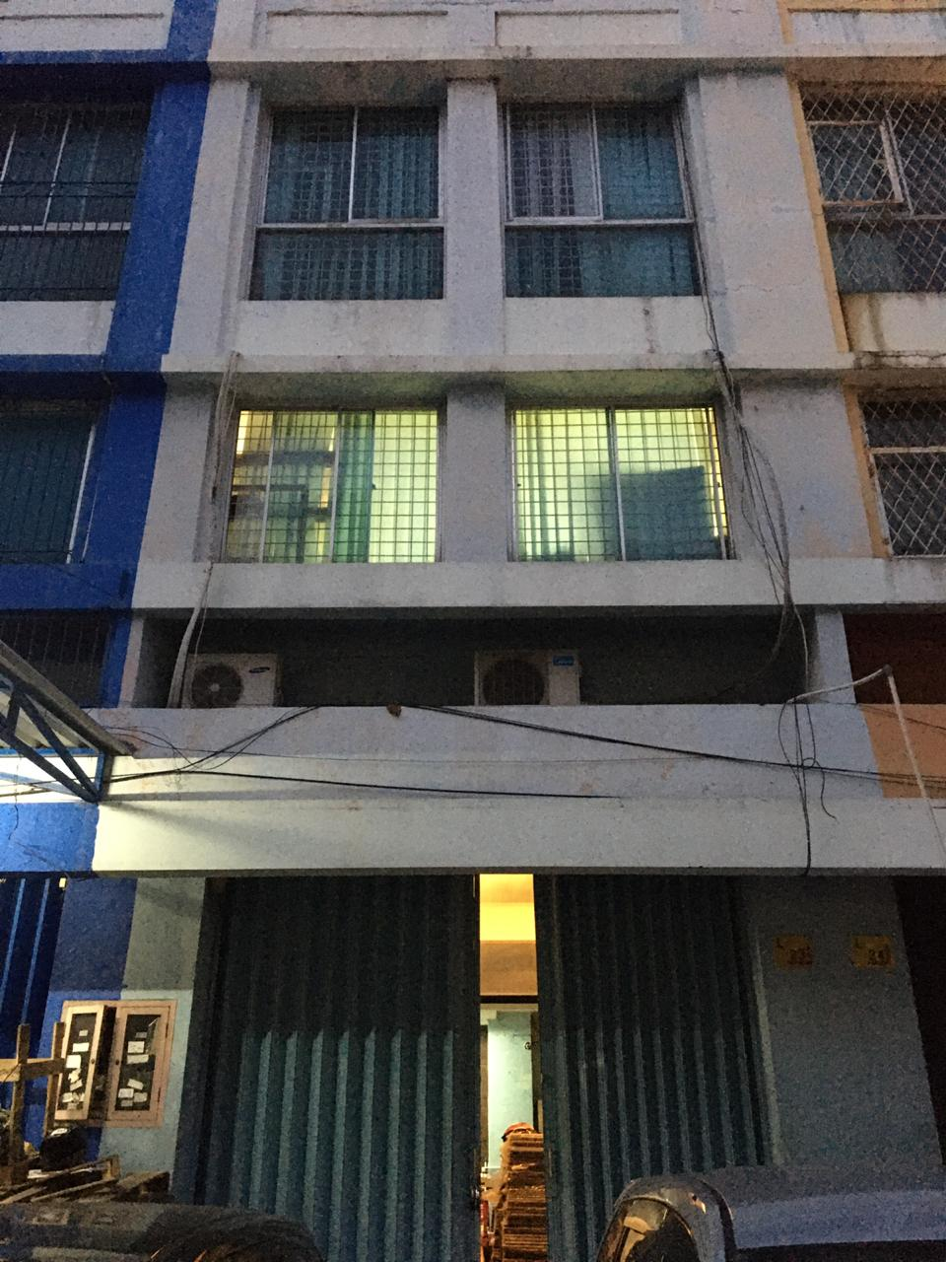
Gambar 2.1 Kantor Perushaan
- Visi dan Misi PT. Yifan Jaya
- Visi
Menciptakan perusahaan merek layanan kelas satu di bidang garmen yang diajukan.
- Misi
Bertahan hidup dengan kualitas, berkembang dengan reputasi. Adil, akurat, cepat dan memuaskan.
- Struktur Organisasi
Dalam meningkatkan efisiensi dan efektivitas kerja, PT. Yifan Jaya membentuk unit-unit kerja yang menangani bidang-bidang tertentu. Adapun bentuk struktur organisasi PT. Yifan Jaya adalah sebagai berikut:
Gambar 2.2 Struktur Organisasi
Dalam kegiatan dan tugasnya Komisaris dibantu oleh beberapa kepala bagian seperti Direktur Utama, Direktur, Manager Teknisi, HR/GA, Manager Sales Marketing, After Sales. Setiap kepala bagian tersebut memiliki tugas masing-masing yang akan dibantu oleh staff-staffnya yang ahli di bagian-bagian tersebut dan diantaranya adalah:
- Komisaris
Komisaris adalah organ peseorangan yang bertugas melakukan pengawasan secara umum serta memberi masukan kepada Direksi.
- Direktur Utama
Adapun tugas Direktur Utama antara lain:
- Implementasi dan mengorganisir Visi dan Misi perusahaan.
- Menyusun strategi bisnis untuk perusahaan.
- Melakukan evaluasi perusahaan.
- Melakukan rapat rutin.
- Menunjuk orang yang mampu memimpin.
- Mengawasi suatu bisnis.
- Direktur
Direktur bertugas mengimplementasi apa yang sudah di susun strategi oleh Direktur Utama.
- Manager Teknisi
Adapun tugas pokok Manager Teknisi sebagai berikut:
- Mengkoordinasi kepada bawahan atas pekerjaan yang ada dilapangan dari segi perbaikan dan perawatan mesin produksi dari segi mekanik.
- Menginformasikan kepada atasan setingkat tentang perkembangan dilapangan dari segi safety, kondisi produktivitas mesin produksi, adanya trouble atau masalah mesin produksi dari segi mekanikal.
- Menginformasikan kepada Atasan setingkat tentang kondisi dan situasi spare part mesin produksi dari segi part mekanikal.
- Menjalin kerjasama dan komunikasi yang harmonis antar sesama section untuk meningkatkan performa mesin produksi melalui perbaikan bersama.
- Menjalin kerjasama dan komunikasi yang intensif antar sesama divisi dari segi Quality dan produktivity.
- HR/GA
HR berperan dalam pengelolaan dan pengembangan sumber daya manusia perusahaan, serta GA berperan pengelolaan pengadaan barang serta fasilitas operasional perusahaan.
- Manager Sales Marketing
Manager Sales Marketing bertugas sebagai:
- Memimpin inisiasi promosi produk mesin-mesin garmen.
- Mengkordinasikan strategi pemasaran
- Mengatur budget untuk setiap promosi.
- Memonitor pertumbuhan perusahaan.
- Mencoba proses marketing baru.
- After Sales
After Sales juga memiliki peran penting yaitu:
- Melakukan survey kepuasan pelayanan kepada pelanggan.
- Menyusun strategi after sales
- Membantu sales marketing menyusun target jangka Panjang dalam 5 tahun ke depan.
- Melakukan penanganan keluhan pelanggan sesuai ketentuan yang berlaku.
- Membuat laporan penanganan keluhan pelanggan melewati teknisi.

BAB III
DASAR TEORI

  - Perawatan Mesin
Mesin merupakan suatu susunan atau gabungan dari berbagai bagian-bagian elemen mesin yang masing-masing mempunyai peranan tertentu, yang kemudian secara bersamaan bertugas menghasilkan suatu fungsi mesin atau alat. Perawatan dimaksudkan sebagai aktifitas untuk mencegah kerusakan, sedangkan istilah perbaikan dimaksudkan sebagai tindakan untuk memperbaiki kerusakan.
Mesin memiliki beberapa ciri pokok, yaitu:
- Sumber tenaga penggerak (power):
- Bersumber pada tenaga listrik.
- Bersumber pada tenaga alam.
- Bersumber pada tenaga manusia (manual).
- Sistim kontrol/pengendali:
- Otomatis elektris/mekanis.
- Katup pengatur (hidrolik), dsb.
- Sistim pelumasan
- Buku panduan (manual book):
- Sertifikat test.
- Parts list dan maintenance program.
- Trouble shouting list, instruction list, dsb.
  - Jenis-Jenis Perawatan
Dalam istilah perawatan disebutkan bahwa terdapat dua pekerjaan yaitu “perawatan” dan “perbaikan”. Perawatan dimaksudkan sebagai aktifitas untuk mencegah kerusakan, sedangkan istilah perbaikan dimaksudkan sebagai tindakan untuk memperbaiki kerusakan.
Secara umum, ditinjau dari saat pelaksanaan pekerjaan perawatan, dapat dibagi menjadi dua cara:
- Perawatan yang direncanakan (Planned Maintenance).
- Perawatan yang tidak direncanakan (Unplanned Maintenance).
Secara skematik pembagian perawatan bisa dilihat pada gambar berikut:
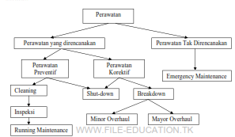
Gambar 3.1 Skematik Perawatan
Bentuk-bentuk Perawatan
- Perawatan Preventif (Preventive Maintenance)
Perawatan preventif adalah cara perawatan yang direncanakan untuk pencegahan (preventif), atau pekerjaan perawatan yang bertujuan untuk mencegah terjadinya kerusakan. Ruang lingkup pekerjaan preventif termasuk: perbaikan kecil, pengecekan/inpeksi, penyetelan dan pelumasan, sehingga mesin atau peralatan selama beroperasi berjalan lancar dan terhindar dari kerusakan.
- Perawatan Korektif
Perawatan korektif adalah perawatan yang dilakukan untuk meningkatkan dan memperbaiki kondisi mesin/peralatan sehingga mendapatkan standar operasi yang diinginkan. Dalam perbaikan dapat dilakukan peningkatan-peningkatan sedemikian rupa, seperti melakukan modifikasi atau perubahan rancangan agar peralatan menjadi lebih baik dari sebelumnya.
- Perawatan Berjalan
Dimana perawatan dilakukan ketika mesin atau peralatan dalam keadaan beroperasi. Perawatan berjalan diterapkan pada mesin-mesin yang harus beroperasi terus dalam melayani proses produksi.
- Perawatan Prediktif
Perawatan prediktif ini dilakukan untuk mengetahui terjadinya kelainan atau perubahan dalam kondisi fungsi maupun fisik dari sistem peralatan. Biasanya perawatan prediktif dilakukan dengan bantuan panca indra atau alat-alat monitor yang canggih.
- Perawatan setelah terjadi kerusakan (Breakdown Maintenance)
Perawatan dilakukan setelah terjadi kerusakan pada mesin, kemudian untuk memperbaikinya harus disiapkan suku cadang, material, alat-alat dan tenaga kerjanya.
- Perawatan Darurat (Emergency Maintenance)
Perawatan darurat adalah perbaikan yang harus segera dilakukan karena terjadi kerusakan atau kemacetan yang tak terduga.
  - Mesin Pemotong Kain
Pada saat membuat sebuah produk pakaian yang berkualitas sesuai dengan standar dan keinginan pelanggan, maka dibutuhkan serangkaian proses yang cukup Panjang. Mulai dari proses pemotongan bahan kain (cutting) sesuai dengan pola baju yang akan dibuat, kemudian proses menjahit (making), dan terakhir proses finishing merapihkan (trimming).
Proses pemotongan bahan kain sendiri terdapat berbagai macam mesin atau peralatan khusus yang didesain untuk industri tekstil. Beberapa diantaranya yaitu:
- Straight Cutter
Straight cutter merupakan mesin pemotong bahan kain yang mempunyai mata pisau berbentuk lembaran plat baja lurus dengan ukuran antara 5 inci hingga 14 inci. Cara kerja pada mesin ini untuk mata pisau lembaran tersebut bergerak naik turun (dua arah) secara otomatis dengan penggerak motor dan dapat memotong susunan lapisan kain yang cukup tebal sesuai kapasitas mesin potong itu sendiri.
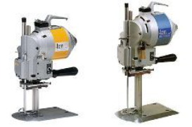
Gambar 3.2 Mesin Straight Cutter
- Rotary Cutter
Rotary cutter atau round cutter merupakan alat pemotong bahan kain yang memiliki mata pisau berbentuk piringan dengan diameter antara 2,5 inci hingga 10 inci. Cara kerja rotary cutter ini saat memotong bahan kain mata pisau akan bergerak memutar dan dapat memotong berbagai jenis kain tekstil dengan hasil yang jauh lebih rapi dan akurat.
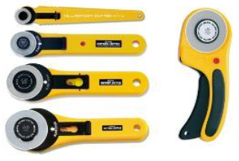
Gambar 3.3 Mesin Rotary Cutter
- Band Knife
Band knife merupakan mesin pemotong bahan kain yang menggunakan mata pisau berbentuk pipih dan saling menyambung pada kedua ujungnya. Mata pisau tersebut dikendalikan oleh beberapa roda penggerak yang berfungsi untuk menjaga ketegangan lembaran mata pisau. Cara kerja mesin pemotong ini, mata pisau akan melingkar searah jadi mata pisaunya bergerak statis, jadi operator harus mendorong tumpukan kain yang akan dipotong kearah mata pisau yang terus berputar sesuai bentuk pola baju yang akan dipotong.
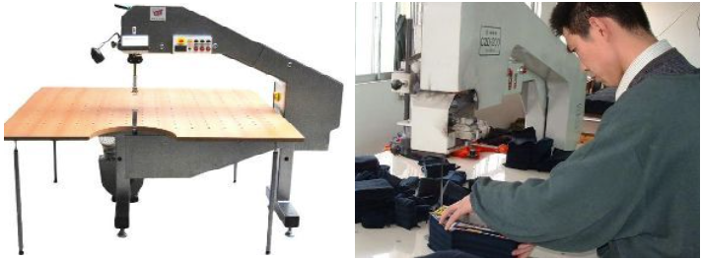
Gambar 3.4 Mesin Band Knife
- Die Cutting Press
Die cutting press merupakan mesin potong cetak yang mempunyai mata pisau berbentuk pola komponen yang akan dipotong dan digerakkan secara hidrolik. Mesin ini dirancang khusus untuk memotong komponen atau bagian tertentu dari pakaian yang memerlukan ketelitian tinggi seperti bagian kerah, kantong dan lain-lain.
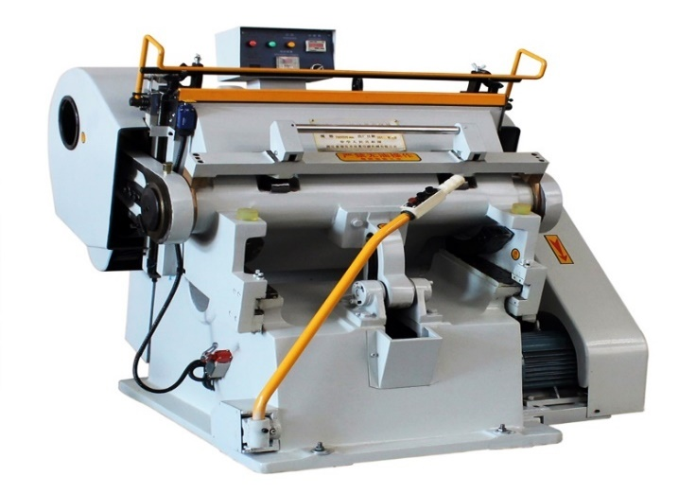
Gambar 3.5 Mesin Die Cutting Press
- Laser Knife
Laser knife merupakan mesin pemotong kain otomatis generasi terbaru yang memiliki sistem dan cara kerja yang cukup canggih. Mesin ini memancarkan sinar laser yang besarnya 0,1 mm sehingga dapat menghasilkan potongan kain yang dijamin akurat sesuai bentuk dan ukuran pola baju. Mesin CNC-Cutter C 3030 Kuris merupakan mesin yang dapat diklasifikasikan dalam laser knife dengan tingkat akurat yang tinggi dan cepat.
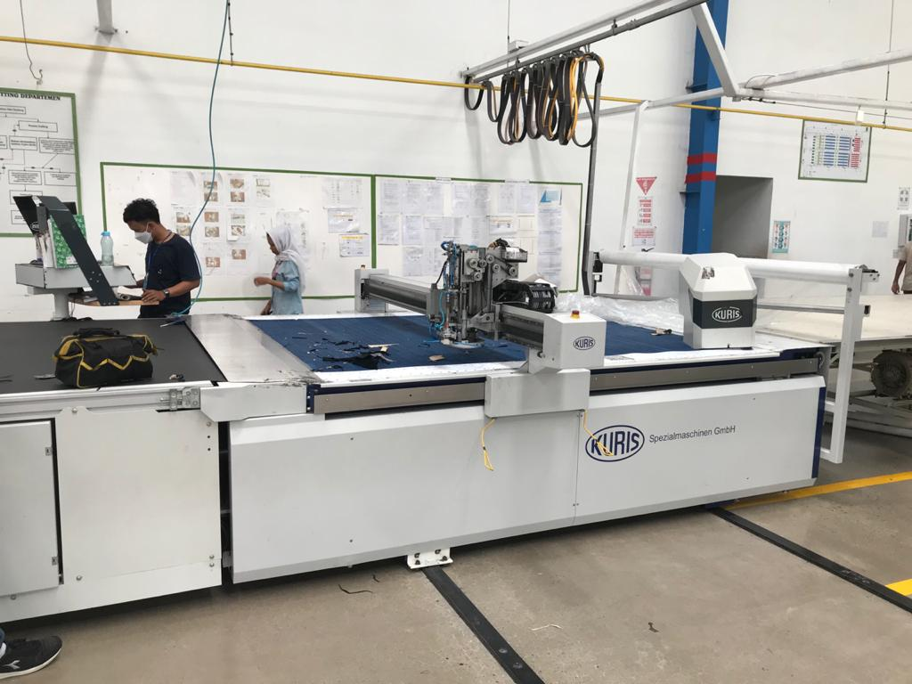
Gambar 3.6 Mesin CNC-Cutter C 3030 Kuris

  - Mesin CNC-Cutter C 3030 Kuris
Mesin CNC-Cutter C 3030 Kuris merupakan sebuah mesin pemotong bahan kain secara otomatis generasi terbaru. Mesin ini berasal dari negara Jerman dengan sistem dan cara kerja yang cukup canggih. Mesin ini dapat digolongkan ke dalam laser knife, karena mesin ini dapat memancarkan sinar laser yang besarnya 0,1 mm sebagai acuan untuk menginput program desain yang telah ditentukan sehingga dapat menghasilkan potongan yang akurat dan cepat. Mesin ini dapat memotong lapisan kain hingga 30 lapisan sekaligus tergantung tebal dari bahan kainnya. Mesin ini memiliki 4 sumbu yaitu: X, Y, Z, dan C
Cara kerja mesin ini memegang bahan kain dengan menggunakan vakum, agar vakum bekerja pada bahan kain, bahan kain ditutupi oleh plastik agar vakum bekerja menghisap kain yang ditutupi oleh plastik. Kemudian desain dimasukkan pada komputer program pada mesin, setelah itu mesin menentukan titik awal pada kain dengan melihat langsung menggunakan laser pada head. Kemudian head akan memotong kain dengan mengubah gerak rotasi motor menjadi translasi naik turun pisau.
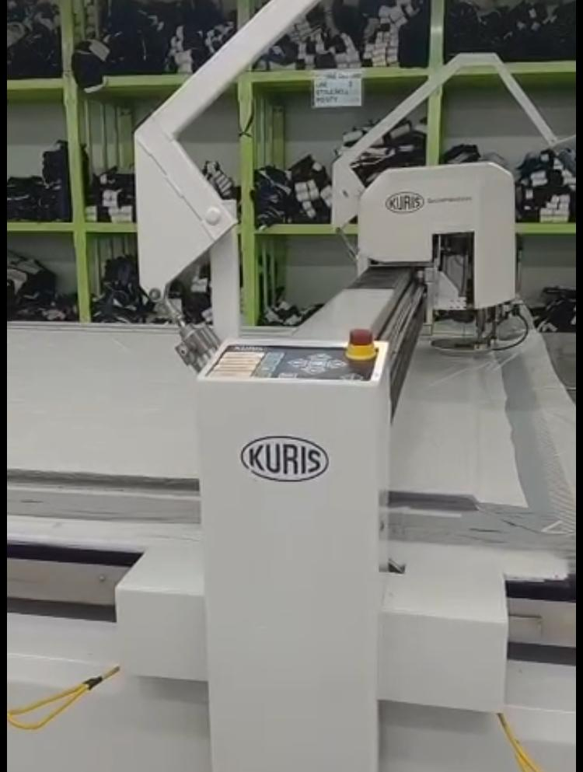
Gambar 3.7 Proses Mesin CNC-Cutter C 3030 Kuris
  - Tujuan Perawatan Mesin CNC-Cutter C 3030 Kuris
Perawatan CNC-Cutter C 3030 Kuris adalah suatu kegiatan untuk memelihara atau menjaga mesin dan melakukan perbaikan atau penggantian peralatan yang diperlukan agar mesin CNC-Cutter C 3030 Kuris bisa dioperasikan kembali sesuai dengan yang direncanakan
Adapun yang menjadi tujuan dari perawatan suatu mesin CNC-Cutter C 3030 Kuris dalam proses produksi adalah untuk menekan kerugian akibat kerusakan mesin CNC-Cutter C 3030 Kuris, dengan biaya yang rendah diharapkan mendapat hasil yang tinggi. Bila dijabarkan lagi, maka
tujuan perawatan yang paling efektif dan optimal adalah tercapainya keadaan–keadaan berikut:
- Meningkatkan kemampuan produksi.
- Menjaga kualitas produksi tanpa mengganggu kelancaran produksi.
- Menjaga agar CNC-Cutter C 3030 Kuris dapat bekerja dengan aman.
- Menjamin kesiapan operasional dari seluruh peralatan yang diperlukan dalam keadaan darurat setiap waktu.
- Agar komponen dapat mencapai umur yang panjang sesuai dengan umur/life time peralatan tersebut.
- Menekan biaya maintenance atau perawatan dengan cara. melaksanakan kegiatan perawatan secara efektif.
Dalam pelaksanaan perawatan mesin terdapat istilah-istilah yang umum dalam perawatan, yaitu:
- Availability: Periode waktu mesin/peralatan dalam keadaan baik untuk dipakai/dioperasikan.
- Downtime: Periode waktu mesin/peralatan dalam keadaan tidak dipakai/dioperasikan.
- Check: Menguji dan membandingkan terhadap standar SOP yang ditunjuk.
- Facility Register: Mendata Mesin/ peralatan, istilah lain bisa juga disebut inventarisasi peralatan/fasilitas.
- Maintenance management: Organisasi perawatan dalam suatu kebijakan yang sudah disetujui bersama.
- Maintenance Schedule: Suatu daftar menyeluruh yang berisi kegiatan perawatan dan kejadian-kejadian yang menyertai.
- Maintenance planning: Suatu perencanaan yang menetapkan suatu pekerjaan serta metoda, peralatan, sumber daya manusia dan waktu yang diperlukan untuk dilakukan dimasa yang akan datang.
- Overhaul: Perbaikan secara menyeluruh terhadap suatu mesin atau bagian dari fasilitas sehingga mencapai standar yang dapat diterima.
- Test: Membandingkan keadaan suatu alat/mesin terhadap standar yang dapat diterima.
- User: Pemakai mesin/fasilitas.
- Owner: Pemilik mesin/fasilitas.
- Vendor: Seseorang atau perusahaan yang menjual mesin/ perlengkapan, pabrik-pabrik dan bangunan-bangunan.
- Efisiensi: Running Hours Running Hours + Down Time.
- Trip: Mati sendiri secara otomatis (istilah dalam listrik).
- Shut-in: Sengaja dimatikan secara manual (istilah dalam pengeboran minyak).
- Shut-down: Mendadak mati sendiri / sengaja dimatikan.
  - Total Productive Maintenance
Total Productive Maintenance (TPM) merupakan sebuah cara yang bertujuan untuk memaksimalkan efektivitas dari suatu mesin atau fasilitas yang digunakan dalam bisnis. TPM juga mencakup berbagai aspek operasi dan instalasi fasilitas tersebut dan dapat menjadi pengarah orang–orang yang bekerja di dalam perusahaan. TPM adalah suatu cara inovatif terhadap maintenance yang mengoptimalkan kinerja mesin, mengeliminasi breakdown, dan perawatan mandiri yang dilakukan oleh operator mesin. Tujuannya adalah untuk meningkatkan produksi serta meningkatkan moral tenaga kerja dan kepuasan kerjanya. (Nakajima, 1988 )
Tujuan utama dari TPM adalah zero breakdown dan zero defect (Ahmad Rozak, 2019). Apabila kerusakan dihilangkan maka dapat meningkatkan tingkat pengoperasian mesin, ongkos menurun, produktivitas tenaga kerja meningkat, dan inventory dapat dikurangi. Implementasi TPM ini dapat menghemat biaya yang cukup besar dengan meningkatkan produktivitas dari mesin atau peralatan. Ketika dalam produksi terdapat satu peralatan/mesin yang mengalami breakdown, maka akan berdampak pada proses keseluruhan. Dalam metode TPM saat melakukan perhitungan tidak dapat berdiri sendiri atau perlu adanya pendukung untuk menyeimbangi standard yang digunakan disetiap diperusahaan manapun, maka dari itu kali ini akan dilakukan perhitungan dengan menggunakan Overall Equipment Effeciveness yang sudah ditetapkan sebagai stand dunia.
  - OEE (Overall Equipment Effectiveness)
OEE (overall equipment effectiveness) adalah suatu metode untuk mengetahui besarnya efektivitas yang dimiliki oleh peralatan atau mesin dengan menghitung nilai availability, performance rate dan quality rate. Berikut adalah standar dunia dari masing–masing variable.
Tabel 3.1 Nilai Standar OEE
Factor OEE | Standar Dunia
Availability | 90%
Performance | 95%
Quality | 99,9%
OEE | 85%
- Availability
Untuk menentukan nilai Availability digunakan persamaan sebagai berikut:
AV = $\frac{Rt-dt-H}{Rt-dt}$ $×100$% | 3.1
Dimana:
Rt (Running Time) = waktu pengoperasian (jam)
dt (Planned downtime) = waktu henti yang direncanakan (jam)
H = hari kerja
- performance rate
Data yang dibutuhkan untuk menghitung performance rate adalah data operation time perminggu, dari data aktual produksi perminggu, dan waktu siklus ideal produk. Kemudian di dapatkan dari perhitungan pada tabel, sebagai contoh perhitungan performance rate yang digunakan adalah data pada bulan februari dengan memasukan nilainya sebagai berikut:
$$P=\frac{jumlah produksi x waktu siklus ideal }{waktu operasi efektif}X100\%$$ | 3.2
- quality rate
Data yang digunakan untuk menghitung quality rate adalah data jumlah total produksi dalam satu bulan dan data reject. Data produk yang lolos pengujian kualitas tanpa dilakukan repair terlebih dahulu dan langsung bisa masuk ke dalam proses selanjutnya.
$$quality =\frac{total produksi- total barang cacat }{total produksi}X100\%$$ | 3.3
Hubungan dari ketiga komponen tersebut dapat dilihat pada rumus berikut ini:
$OEE=Availability (\%) x Performance (\%) x Quality$(%) | 3.4

BAB IV
PEMBAHASAN

  - Diagram Alir Penelitian
Diagram alir penelitian berisi mengenai alur penyusunan laporan Kerja Praktek yang dilaksanakan di PT. Yifan Jaya Jakarta:
Mulai

Perumusan Masalah

Penentuan Tujuan Penelitian

Identifikasi Masalah

Studi Literatur
- Proses Produksi
- TPM
- Analisa Permasalahan
Studi Lapangan
- Pengamatan Terhadap aktual Perusahaan
- Pengamatan Kondisi Mesin
- Melakukan wawancara dengan pihak terkait
- Pengumpulan data yang dibutuhkan

Pengumpulan Data
Olah data menggunakan metode

A

A
- Identifikasi TPM
- Perhitungan OEE

Apakah rencana sesuai identifikasi?
Tidak

Ya

Analisis
Selesai

Gambar 4.1 Diagram Alir Penelitian
  - Spesifikasi Mesin CNC-Cutter C 3030 Kuris
Mesin CNC-Cutter C3030 Kuris mesin pemotong bahan kain otomatis yang sangat canggih, mesin ini memiliki laser knife dengan besarnya 0,1mm untuk memudahkan titik awal pemotongan. Mesin ini memiliki 4 sumbu yaitu: X, Y, Z, dan C, dimana X, Y, Z merupakan arah pemotongannya sedangkan C gaya potong pada pisau, mesin ini juga di lengkapi gerinda dan pendingin pada saat pisau naik turun.
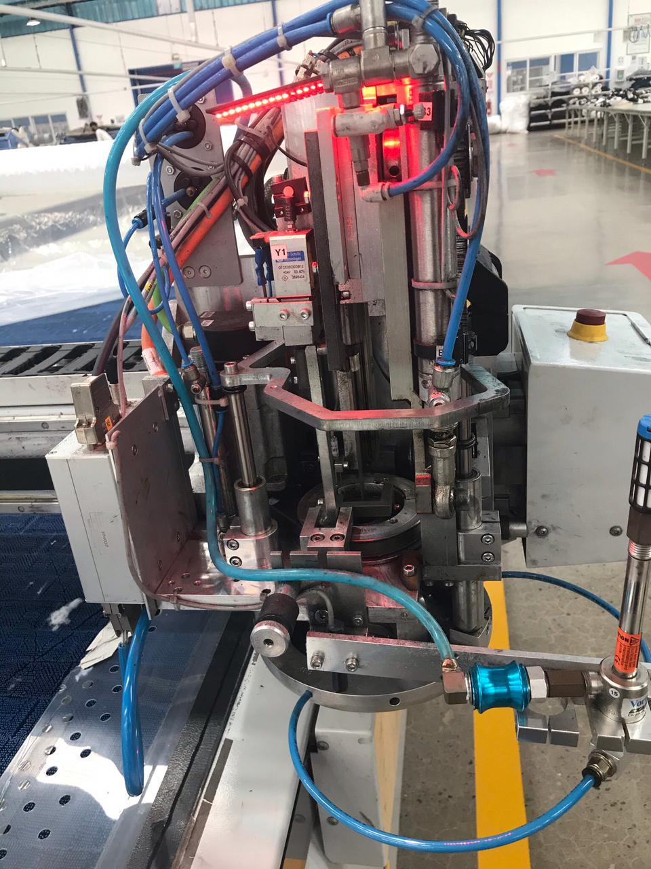
Gambar 4.2 Head Mesin CNC-Cutter C3030 Kuris
Adapun spesifikasi Technical Datanya antara lain:
Tabel 4.1 Spesifikasi Mesin CNC-Cutter C3030 Kuris
Max. cutting height (compressed) | Up to 80 mm (25/30/45/60/70/80mm)
Max. cutting speed | 60 m/min
Max. posisition speed | 80 m/min
acceleration | 5 m/s
Working width (Y) | 1,70/ 2,23 m
Table width | 1,90/ 2,43 m
Nominal working length (X) | 1,70 m
Clearing area (integrated) | 1,50 m
Total length | 4,20 m
Working height | 0,85 m
Operating voltage | 400 V, 50/60 Hz
Controls/ drive | 6 kW
Vacuum unit | 15 kW
Total main power | 21 kW
fuse | 50 A (5x10mm)
Compressed air (5-6 bar) | 10 l/min (180 l/min along with drill marker

  - Sistem Manajemen Perawatan Mesin CNC-Cutter C 3030 Kuris
Penggunaan yang berlebihan melebihi batas kemampuan mesin guna mendongkrak jumlah produksi yang mengakibatkan sering terjadinya kerusakan pada mesin CNC-Cutter C 3030 Kuris bahkan hingga menyebabkan tidak berfungsinya mesin pada saat jalannya produksi dan menimbulkan permasalahan terhambatnya jalan produksi di perusahaan tekstil tersebut, maka dari itu pentingnya kegiatan perawatan yang sangat berperan untuk menjaga agar proses produksi dan menjaga mesin dapat berjalan dengan baik. Agar mengurangi terjadi trouble yang sering terjadi pada mesin CNC-Cutter C 3030 Kuris maka kita gunakan sistem perawatan mesin CNC-Cutter C 3030 Kuris secara berkala yang akan ditangani oleh bagian teknisi PT. Yifan Jaya dengan dua jenis perawatan yaitu preventive maintenance dan corrective maintenance.
    - Preventive Maintenance (perawatan pencegahan)
Preventive maintenance merupakan perawatan yang dilakukan secara terencana dan berkala guna mencegah terjadinya kerusakan. Kegiatan preventive maintenance dilakukan oleh bagian pemeliharaan/maintenance. Bagian maintenance membuat jadwal perawatan pada waktu yang berbeda-beda dan bagian inspeksi memeriksa hasil dari perawatan. Jenis pemeliharaan preventive maintenance yang akan diterapkan pada PT. Yifan Jaya terbagi menjadi dua macam yaitu:
- Rountine Maintenance
Rountine maintenance yaitu kegiatan pemeliharaan mesin yang dilakukan secara runtin misalnya dilakukan setiap hari tetapi tidak berurutan pelaksanaannya. Perawatan harian yang diterapkan di PT. Yifan Jaya adalah kegiatan pelumasan dan pengecekan pisau. Kegiatan perawatan mesin dilakukan saat operasi mesin berlangsung atau saat mesin berhenti. Perawatan dilakukan oleh teknisi menggunakan peralatan yang telah disediakan oleh bagian maintenance. Pengecekan mesin dilakukan oleh bagian inspeksi teknik atau Staff maintenance untuk memastikan alat dalam kondisi yang baik sesuai dengan standar alat tersebut, kegiatan pengecekan seperti pengecekan pada bagian-bagian vital yang terdapat pada mesin.
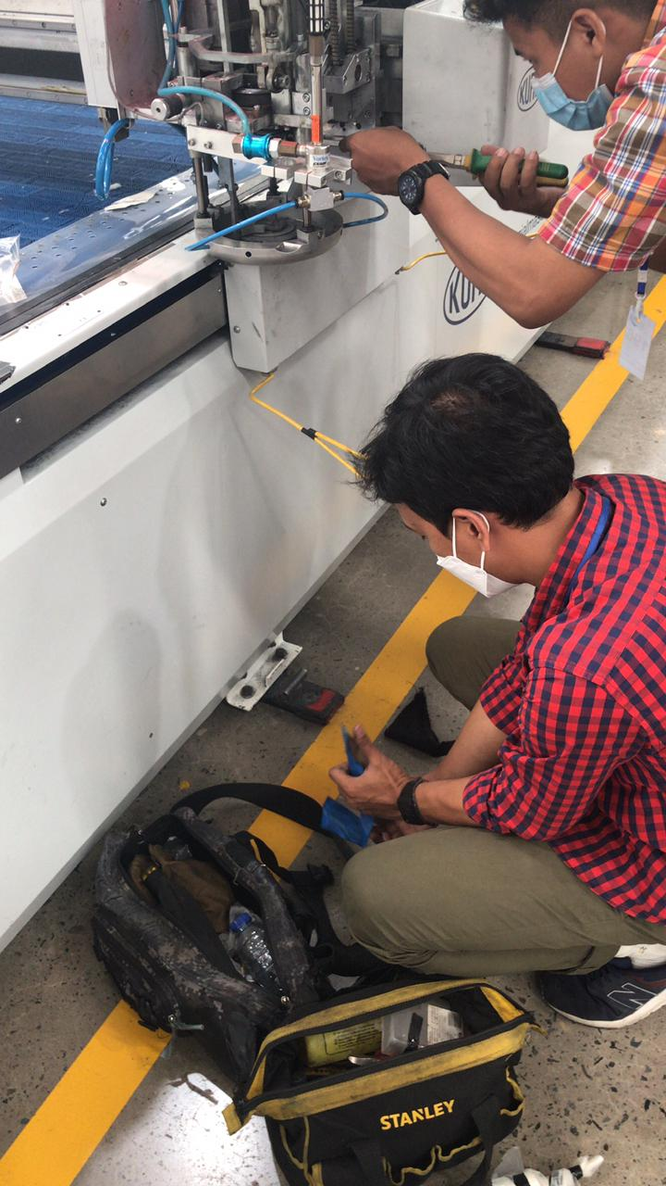
Gambar 4.3 Perawatan Rutin
- Periodic Maintenance
Periodic Maintenance merupakan perawatan yang dilakukan secara periode tertentu. Kegiatan perawatan yang dilakukan PT. Yifan Jaya yaitu perawatan bulanan. Kegiatan perawatan bulanan dilakukan setiap periode tertentu mengikuti instruksi berupa perawatan secara keseluruhan (overhaul) mulai dari pengecekan, pergantian spare part bila diperlukan dan tersedianya barang, pelumasan, dan pembersihan (cleaning).
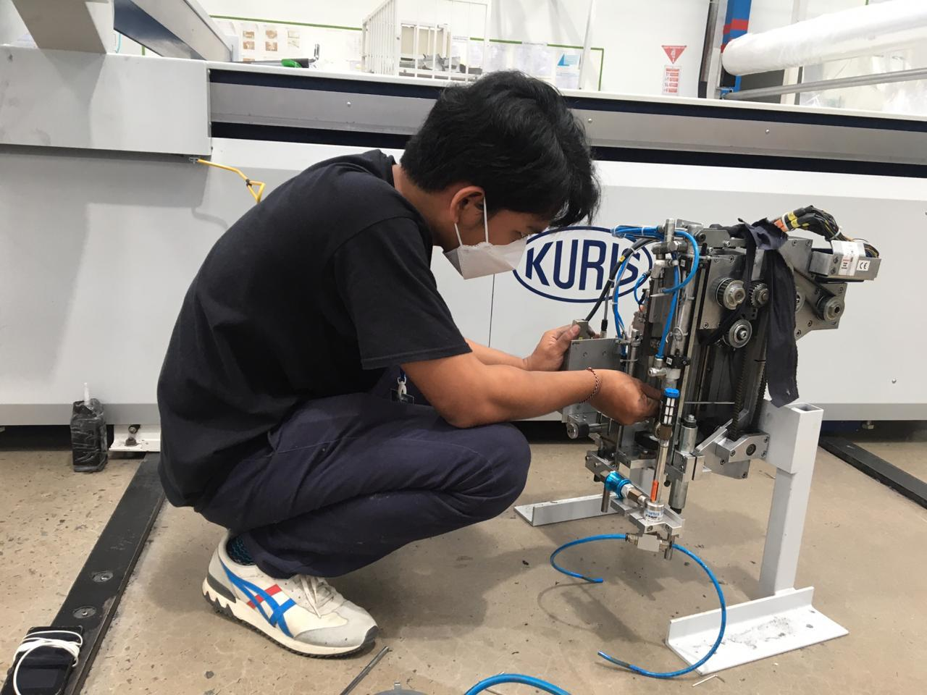
Gambar 4.4 Overhaul
    - Corrective Maintenance
Corrective Maintenance merupakan perbaikan mesin pada saat mesin mengalami kerusakan. Mesin yang mengalami kerusakan akan ditangani langsung oleh bagian teknisi. Saat operator menemukan kerusakan pada mesin, operator akan langsung memuat work order yang merupakan form untuk mengisi keterangan kerusakan pada mesin, work order yang sudah diisi akan diberikan ke kepala jalur produksi untuk diserahkan ke bagian teknisi PT. Yifan Jaya.
Mesin CNC-Cutter C 3030 Kuris ditangani perawatannya oleh bagian maintenance yang memang lebih paham dan tau lebih mengenai permesinan, segi perawatan untuk mesin ini sama dengan sistem manajemen perawatan yang ada di PT. Yifan Jaya. Mereka akan melakukan perawatan rutin dan periode pada mesin ini dan corrective maintenance mesin pada saat mesin rusak.
  - Data Running Time dan Downtime
Data yang dikumpulkan dalam penelitian ini terdiri dari data perawatan mesin oleh maintenance dan data untuk menghiutng OEE seperti running time dan data downtime. Data dibawah ini adalah data yang dibutuhkan saat perhitungan. Adapun metode yang digunakan penulis untuk mencari data yang dibutuhkan sebagai berikut:
    - Metode
Metode disini berisi mengenai cara atau metode pengambilan data yang dilakukan saat melakukan kerja praktek di PT. Yifan Jaya.
  - Observasi
Mengamati dan melihat langsung kegiatan dilingkungan kerja tersebut. Agar dapat memahami langsung permasalahan yang terjadi dilapangan.
  - Wawancara
Bertanya kepada pimpinan maintenance dan karyawan operator dari mesin yang ada ditempat kerja dimana penulis melakukan kerja praktek. Metode ini dilakukan karena tidak semua pekerjaan dilakukan ditempat kerja praktek. Maka dari itu sebagai tambahan informasi didalam melakukan kerja praktek tersebut penulis perlu bertanya dan mendapatkan peenjelasan dari pihak yang mengetahui permasalahan mesin di perusahaan ini.
    - Data Operasional Mesin
        - Running Time
Running time adalah waktu keseluruhan yang menunjukan jumlah jam kerja yang digunakan dalam proses produksi. Perusahaan tekstil beroperasi selama setiap 6 hari per minggu. Berikut adalah data running time.

Tabel 4.2 Running Time.
No. | Minggu | Jumlah Hari | Waktu Operasi Mesin (jam) | Waktu Beban Operasi (jam
1. | Minggu ke-1 | 6 | 45 | 53,7
2. | Minggu ke-2 | 6 | 45 | 55,2
3. | Minggu ke-3 | 6 | 45 | 54,5
4. | Minggu ke-4 | 6 | 45 | 53,8

        - Downtime
Downtime adalah waktu disaat mesin berhenti produksi dikarenakan keadaan yang tidak terduga. Keadaan tersebut seperti kegagalan fungsi mesin, set up, mati listrik dan lain sebagainya. Waktu downtime ini dapat menimbulkan kerugian yang cukup besar pada perusahaan apabila terjadi dalam waktu yang cukup lama karena produksi terhenti dan tidak menghasilkan produk selama waktu downtime. Berikut adalah data downtime selama periode Maret hingga Juni 2021:

Tabel 4.3 Downtime PT. Yifan Jaya.
No. | Minggu | Jumlah Hari | Running Time (jam) | Planned Downtime (jam) | Unplanned Downtime (jam)
1. | Minggu ke-1 | 6 | 45 | 1,5 | 7,5
2. | Minggu ke-2 | 6 | 45 | 1,2 | 6,5
3. | Minggu ke-3 | 6 | 45 | 1,3 | 6
4. | Minggu ke-4 | 6 | 45 | 1,2 | 5

  - Perhitungan OEE (overall equipment effectiveness)
Pengambilan data yang dilakukan di pabrik tekstil berdasarkan data produksi bulan mei 2021.
- Availability
untuk menghitung availability diperlukan running time yaitu waktu produksi tanpa mempertimbangkan downtime yang terjadi, Setelah didapatkan nilai running time setiap minggu, kemudian dapat dilakukan perhitungan availability. Sebagai contoh, perhitungan availability yang digunakan adalah data pada minggu ke-1 dengan memasukan nilainya sebagai berikut:
AV = $\frac{Running time - planed downtime - Hari}{Running time - planned downtime}$ $×100$%
$$AV=\frac{37,5}{43,5}X100\%$$
$$AV=86,20 \%$$
Tabel 4.4 Hasil Perhitungan Availability
No. | Minggu | Jumlah Hari | Running Time (jam) | Planned Downtime (jam) | Availability (%)
1. | Minggu ke-1 | 6 | 45 | 1,5 | 86,20%
2. | Minggu ke-2 | 6 | 45 | 1,2 | 86,30%
3. | Minggu ke-3 | 6 | 45 | 1,3 | 86,27%
4. | Minggu ke-4 | 6 | 45 | 1,2 | 86,30%
Rata – rata |  |  |  |  | 86,26%
Dari hasil tabel perhitungan diatas dapat disimpulkan bahwa kondisi atau ketersediaan dari CNC-Cutter C 3030 Kuris termasuk baik, karena nilai availability-nya berada di atas standar OEE yaitu 86,26% seperti dapat dilihat standar dunia OEE yaitu minimal 85%. Naik turunnya nilai availability mesin CNC-Cutter C 3030 Kuris ini disebabkan oleh jumlah waktu produksi yang tersedia pada setiap minggunya tidak sama, faktor lainnya yang mempengaruhi nilai availability naik turun terdapat adanya keterhambatan jalannya proses produksi baik dari segi manusia ataupun mesin.
- performance rate
Data yang dibutuhkan untuk menghitung performance rate adalah data operation time (waktu operasi efektif) sama dengan running time perminggu, data aktual produksi perminggu, dan waktu siklus ideal produk. Sebagai contoh, perhitungan performance rate yang digunakan adalah data pada minggu ke-1 dengan memasukan nilainya sebagai berikut:

$$PF=\frac{jumlah produksi x waktu siklus ideal }{waktu operasi efektif}X100\%$$

$$PF=\frac{2550 x0,0166 }{45}X100\%$$

$$PF=94,06\%$$
Tabel 4.5 Hasil Perhitungan Performance Rate
No. | Minggu | Jumlah Produksi aktual | Waktu siklus (jam) | Operation Time (jam) | Performance Rate
1. | Minggu ke-1 | 2550 | 0,0166 | 45 | 94,0%
2. | Minggu ke-2 | 2700 | 0,0166 | 45 | 99,6%
3. | Minggu ke-3 | 2650 | 0,0166 | 45 | 97,7%
4. | Minggu ke-4 | 2600 | 0,0166 | 45 | 95,9%
Rata-rata |  |  |  |  | 96,8%
Hasil perhitungan performance rate adalah 96,8% Dengan kata lain, waktu efektif mesin beroperasi hanya digunakan senilai 96,8% untuk berproduksi. Nilai ini sudah ideal, karena standar OEE untuk performace rate adalah 95% seperti dapat dilihat standar dunia OEE. Meski telah idealnya nilai performance rate yang telah dihitung di atas, masih belum dapat dipastikan bahwasannya pada mesin CNC-Cutter C 3030 Kuris ini telah memenuhi standar yang ditetapkan.
- quality rate
Data yang digunakan untuk menghitung quality rate adalah data jumlah total produksi dalam satu minggu dan data reject Sebagai contoh, perhitungan quality rate yang digunakan adalah data pada minggu ke-1 dengan memasukan nilainya sebagai berikut:

$$quality rate=\frac{total produksi- total barang cacat }{total produksi}X100\%$$

$$quality rate=\frac{2550-76}{2550}X100\%$$

$$quality rate=97,0 \%$$

Tabel 4.6 Hasil Perhitungan Quality Rate
No. | Minggu | Jumlah Produksi Ideal | Reject | Quality  rate
1. | Minggu ke-1 | 2550 | 76 | 97,0%
2. | Minggu ke-2 | 2700 | 96 | 96,4%
3. | Minggu ke-3 | 2650 | 82 | 96,9%
4. | Minggu ke-4 | 2600 | 78 | 97%
Rata – rata |  |  |  | 96,8%

Hasil perhitungan quality rate untuk mesin CNC-Cutter C 3030 Kuris adalah senilai 96,8% dan nilai tersebut belum memenuhi standar dunia yaitu 99,9%. Reject yang dihasilkan mesin stamping adalah sebanyak rata-rata 83 pcs. Hal ini disebabkan karena sistem mesin belum bekerja secara sempurna, karena speed yang digunakan pada level sedang akibat mesin yang digunakan sudah terlalu tua jika dipaksakan menggunakan kecepatan tinggi akan merusak kain. Kurang baiknya mesin tersebut mengakibatkan nilai dari quality defect and rework meningkat dan quality rate menjadi menurun.
- Overall Equipment Effectiveness
Setelah diperoleh nilai availability pada Tabel 4.3.1, performance rate pada Tabel 4.3.2 dan quality rate pada Tabel 4.3.3 dalam setiap minggu, kemudian dilakukan perhitungan overall equipment effectiveness, Sebagai contoh, perhitungan Overall Equipment Effectiveness yang digunakan adalah data pada minggu ke-1 dengan memasukan nilainya sebagai berikut:
$OEE=Availability (\%) x Performance (\%) x Quality$(%)
$OEE=86,20 \% x94,0\% x$97,0%
$OEE=$78,59%
Tabel 4.7 Hasil Perhitungan Overall Equipment Effectiveness
No. | Minggu | Availability | Performance rate | Quality rate |  | OEE (%)
1. | Minggu ke-1 | 86,20% | 94,0% | 97,0% |  | 78,59%
2. | Minggu ke-2 | 86,30% | 99,6% | 96,4% |  | 82,86%
3. | Minggu ke-3 | 86,27% | 97,7% | 96,9% |  | 81,6%
4. | Minggu ke-4 | 86,30% | 95,9% | 97% |  | 80,27%
Rata-rata |  |  |  |  | 80,83%

Hasil perhitungan Overall Equipment Effectiveness untuk mesin CNC-Cutter C 3030 Kuris adalah 80,83% dan tidak masuk pada standar OEE seperti dapat dilihat Tabel 3.5.1 Standar Dunia OEE. Naik turunnya nilai availability disebabkan adanya set up mesin yang terlambat dengan waktu idealnya. Rendahnya nilai quality rate mesin yaitu kondisi mesin kurang perawatan rutin sehingga membuat mata potong mesin rusak, piston kurang pelumasan, terlambatnya pengecekan knife dan grinding yang mengakibatkan adanya downtime tidak terencana akibat kerusakan mesin yang sudah lama.

BAB V
PENUTUP

  - Kesimpulan
Berdasarkan penelitian yang telah dilakukan, maka dapatkan kesimpulan sebagai berikut:
- Mesin CNC-Cutter C 3030 Kuris merupakan mesin pemotong bahan kain otomatis yang sangat canggih dan presisi. Mesin ini memiliki laser knife sebesar 0,1mm sebagai penentu titik awal pemotongan, kemudian ada smart knife untuk membuat potongan semakin presisi. dilengkapi dengan 4 sumbu potong yaitu: X, Y, Z, dan C dimana X, Y, Z merupakan arah potong pisau sedangkan C merupakan gerak translasi pisau. Maka dari itu dalam perawatannya cukup kompleks mulai dari perawatan software, kelistrikan, hingga mekanikal
- Cara menangani mesin CNC-Cutter C 3030 Kuris yang sering mengalami trouble yaitu dengan memperbaiki sistem perawatan mesin adanya penggunaan melebihi batas kemampuan dan kurangnnya sistem perawatan secara berkala. Hanya akan dilakukan perawatan apabila ada permasalahan saja, maka diterapkanlah sistem perawatan dengan menggunakan 2 (dua) jenis perawatan yaitu preventive maintenance dan corrective maintenance.
- Efiktifitas proses produksi dan kapasitas produksi kerja mesin CNC-Cutter C 3030 Kuris dapat dilihat dari hasil perhitungan yang telah dilakukan rata-rata nilai availability 86,26%, performance rate 96,8%, dan quality rate 96,8%. dari hasil tersebut dapat diketahui bahwa kinerja bagian perawatan sudah baik karena waktu breakdown mesin tidak terlalu besar bisa dilihat dari nilai availability yaitu 86,26% namun sudah memenuhi standar akan tetapi bagian perawatan harus melihat dari quality rate mesin yang masih dibawah nilai standar dunia dan dilihat dari nilai quality rate yaitu 87,24% dan pada variabel performance rate 99,3% sudah memenuhi standar yang ada dari standar yang ada.
Quality rate tidak mencapai standar dunia OEE disebabkan oleh adanya reject produk, dipengaruhi oleh sistem mesin belum bekerja secara sempurna atau tidak maksimal dan masih adanya kurang kesadaran operator akan hal SOP pabrik.
Dari Tabel OEE dengan jelas menunjukan setiap minggu adanya naik turun suatu nilai dari availability yang naik turun dengan stabil, performance rate berada dalam nilai stabil dalam kurun waktu 4 minggu dan mengalami kenaikan setalahnya, quality rate mengalami penurunan, yang dimana hal tersebut sangat mempengaruhi kualitas produk produksi yang ideal.
Rata-rata hasil perhitungan Overall Equipment Effectiveness adalah 80,83%. Nilai ini belum memenuhi standar dunia yaitu 85 %.
  - Saran
Berdasarkan kesimpulan yang sudah dibahs di atas, adapun saran yang penulis dapat sampaikan antara lain:
- Melihat dari hasil perhitungan yang ada bahwasannya nilai quality rate yang didapat tidak sesuai standar yang ada, dikarenakan banyak defect yang dihasilkan disebabkan mesin sedang pada proses perbaikan. Maka dari itu disarankan untuk PT. Yifan Jaya untuk mencegah agar nilai performance rate tidak turun maka waktu prediksi unplanned downtime ditambahkan agar dapat tetap terjaganya nilai dari quality rate yang ada.
- Setelah dilakukannya perhitungan pada percobaan diatas maka dapat dilihat dari nilai OEE yang didapat bahwasanya untuk mengetahui efektifitas penggunaan terhadap mesin yang ada di PT. Yifan Jaya cocok dengan metode TPM, karena dengan metode ini tidak hanya efektifitas yang dapat diketahui tetapi dapat pula memprediksi perawatan yang akan dilakukan pada mesin CNC-Cutter C 3030 Kuris tersebut, seperti availability bisa mengurangi set up and adjustment losses dan quality rate mengurangi nilai quality defect and rework.

DAFTAR PUSTAKA
Mohamad Nafis, w. w. (n.d.). analisis perhitungan nilai overall equipment effectiveness (OEE) pada mesin wrapping di perusahaan biskuit dan wafer PT. UNIMOS. 1-15.
Achmad Said, J. S. (2008). Analisis Total Productive Maintenance Pada Lini Produksi Mesin Perkakas Guna Memperbaiki Kinerja Perusahaan. IST AKPRIND Yogyakarta.
Sriharti, fuji. 2020. "Analisis Perawatan Mesin Stamping CSI dengan metode TPM (total produktif Maintenance) DI PT TRI Jaya teknik karawang".karawang: Universitas Singaperbangsa Karawang.
Nakajima, S. (1988 ). Introduction to Total Productive Maintenance. Productivity Press Inc, Portland. , 2 .

LAMPIRAN
